Телескоп Xiaomi Polar BeeBest Telescope White (XA90) 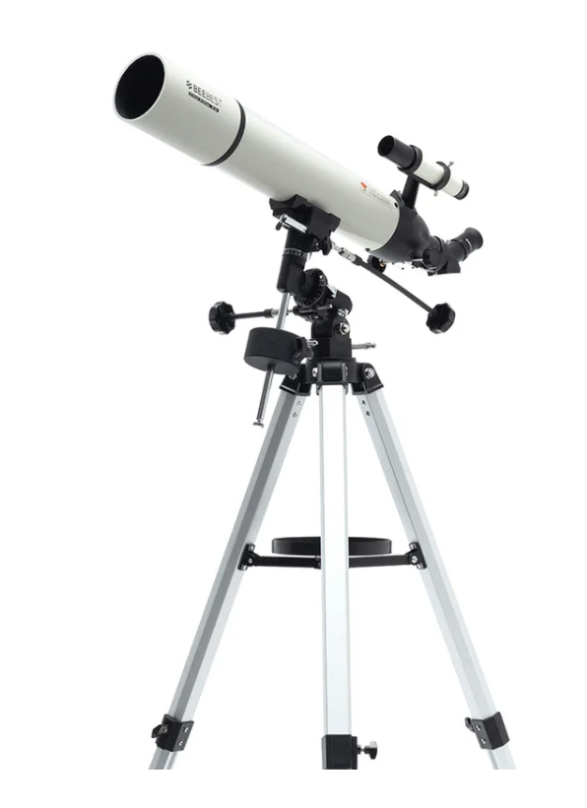
Класс: Среднеразмерный
Кратность приближения: 51x и больше
Оснащение: Стабилизатор изображения
Дополнительно: Материал: алюминиевый сплав
Окуляр 1: PL20 (30-кратное увеличение)
Окуляр 2: PL6 (100-кратное увеличение)
Фокусное расстояние F: 600 мм
Целевой объектив (искатель): 6x30
Экваториальная база: EQ1
Покрытие объектива: антибликовое FMC покрытие
Угол обзора: 45°
Страна производитель: Китай
Комплектация:
столик для хранения различных аксессуаров
алюминиевый штатив
монтировка телескопа и аксессуары к ней, а именно первая и вторая ручки тонких движений
ось для противовеса
первая и вторая ручка регулировки азимута и высоты
головка монтировки
противовес
чехол
труба телескопа
объектив
фокусировочный узел
крепление для смартфона
два окуляра

